Obiettivi dell’evento

Il Tecnico della Prevenzione, professionista sanitario, dipendente SSN o libero professionista, nello svolgimento delle proprie attività, si trova a prendere decisioni che comportano sempre maggiori responsabilità di tipo amministrativo, civile e penale. Diventa pertanto necessario conoscere e individuare con precisione il significato, i limiti e l’evoluzione dei temi legati al concetto di responsabilità e alle funzioni dei professionisti, per inquadrare con precisione i confini, i limiti e gli ambiti del proprio agire professionale.
Dal concetto di etica professionale riferita all’attuale momento storico, caratterizzato da un ritmo elevato di cambiamento economico, tecnico e normativo, dalla formazione universitaria che “consegna” al mondo del lavoro i professionisti, dalla formazione permanente che sostiene e mantiene attuali le competenze professionali agite, è fondamentale comprendere appieno il principio di competenza, come declinato dal profilo professionale del tecnico della prevenzione (DM 58/97), in rapporto all’istituto della responsabilità. Diventa necessario conoscere come la regolamentazione ordinistica e il codice deontologico si pongono rispetto ai temi della responsabilità e come le nostre funzioni vengano svolte nei paesi occidentali.


SALUTE
& PREVENZIONE

“RIVISTA DI VIGILANZA IGIENICO SANITARIA”
PERIODICO UFFICIALE DELL’UNIONE NAZIONALE PERSONALE ISPETTIVO SANITARIO D’ITALIA

26 Giugno 2009

Ore 8,00 - Registrazione dei partecipanti

Ore 9,30 – Saluto e presentazione giornata

autorità
Direzione Generale ASL 5 ORISTANO
Comune di Oristano
E’ prevista la partecipazione di:
Assessore alla Sanità Dott. ____________u

Ore 9,30 – 11,00
La regolamentazione professionale, fra obblighi e responsabilità
Dott. Maurizio DI GIUSTO
Tecnico della Prevenzione – TOSCANA.
Pausa
Ore 11,15 – 12,00
Il Codice Deontologico
Dott. Raimondo DERIU
Tecnico della Prevenzione – ASL n. 8 CagliarI.

Ore 12,00 – 13,15
Tra capire e percepire
Prof. Gian Luca FAVERO
Docente Antropologia Università di Firenze.

Discussione
PAUSA PRANZO
Ore 15,30 – 16,30
Dalla formazione universitaria alle esperienze agite
Dott. ssa Francesca MONNI
Tecnico della Prevenzione – ASL n. 8 CagliarI.
Dott. Savino LAMARCA
Tecnico della Prevenzione – PUGLIA.
Discussione

Pausa
Operazioni congressuali

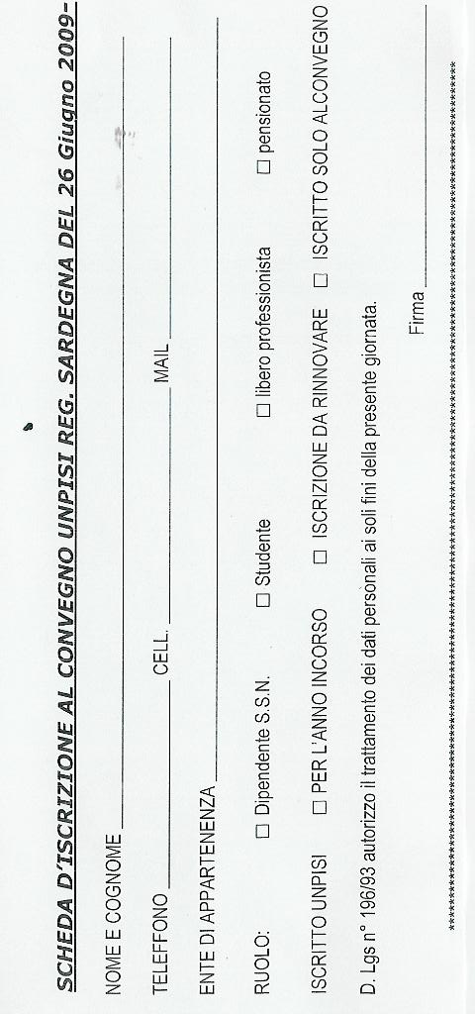



SARDEGNA

Con il Patrocinio



CONVEGNO

Il Tecnico della Prevenzione
Tra etica e responsabilità

Oratorio del Convento dei Frati Cappuccini
Viale San Martino n. 18 -- ORISTANO (OR)

ORISTANO
26 Giugno 2009

RESPONSABILI ORGANIZZATIVI
T.d.P. Luigi Piras
Via Giudice Mariano, 27
09025 Sanluri (Medio Campidano)
Tel 0709370382-Fax 0709191123-cell 3292108705
e-mail: piras.luigi@tiscali.it

T.d.P. Franco Dettori
Via Volontè, 20
09025 Sassari (SS)
Tel 0792594017-cell 330282156
e-mail: francodet@tiscali.it

RESPONSABILE SCIENTIFICO
T.d.P. Francesca Monni
Via Santa Bernadette, 6
09134 Pirri Cagliari
Tel 070500099-Fax 070500099-cell 3287017203
e-mail: francescamonni@tiscali.it

SEGRETERIA ORGANIZZATIVA
T.d.P. Mariangela Fadda
cell 3491713363
e-mail: mariangelafadda@tiscali.it

T.d.P. Mario Piras
cell 3498411878
e-mail: mapir@tiscali.it

T.d.P. Livio Campus
cell 3294924440
e-mail: campus.livio@tiscali.it

T.d.P. Alessandro Medda
cell 3476409319
e-mail: meddaalessa@tiscali.it

T.d.P. Costanzo Pinna
cell 3491369627
e-mail: cospinna@tiscali.it

Iscriviti all’U.N.P.I.S.I.

L' U.N.P.I.S.I. nel mondo Internet è:www.unpisi.it

Modalità di partecipazione e pagamento:

La partecipazione al convegno congresso è gratuita per i soci UNPISI in regola con la quota 2009
€. 30,00 per i non iscritti
Modalità di pagamento: versamento su C/C postale n. 84904168 intestato a:Francesca Monni
oppure bonifico postale n° 84904168 c/o Uff. post Agenzia Selargius Su Planu - ABI 4800 –CAB 7601
Conferma posto: Inviare scheda di iscrizione via fax al n°070 ____________ oppure via e-mail a: piras.luigi@tiscali.it indicando gli estremi di pagamento entro il ______________
N.B.
La quota di iscrizione si intende esclusa di IVA.
Se viene richiesta fattura intestata a persone giuridiche o persone fisiche la quota va maggiorata del 20% di IVA.
Se viene richiesta fattura intestata ad ente pubblico la quota è esente da IVA (art. 10, DPR n. 633/729).

Al fine di ottimizzare l’0rganizzazione ed in considerazione della disponibilità dei posti, si chiede di comunicare la propria partecipazione con l’utilizzo del modello allegato alla presente, entro il giorno _____________ con le modalità suindicate.

WWW.UNPISI.IT

